TW-X65信号与系统实验平台
TW-X65信号与系统实验平台是为配合《信号与系统》课程教学，在多年进行信号与系统实验的基础上，经过不断改进研制成功的实验设备。它提供了信号的频域、时域分析的实验手段，利用该实验平台可进行阶跃响应与冲激响应的时域分析；信号频谱的分析与研究、信号的分解与合成；AM调制与解调、FDM频分复用；可进行连续时间系统的模拟和抽样定理与信号恢复的分析与研究；可实现一阶、二阶电路的暂态响应及二阶网络状态轨迹显示以及各种滤波器设计与实现。该平台设计采用模块化形式，以功能单元来划分，电路原理一目了然。
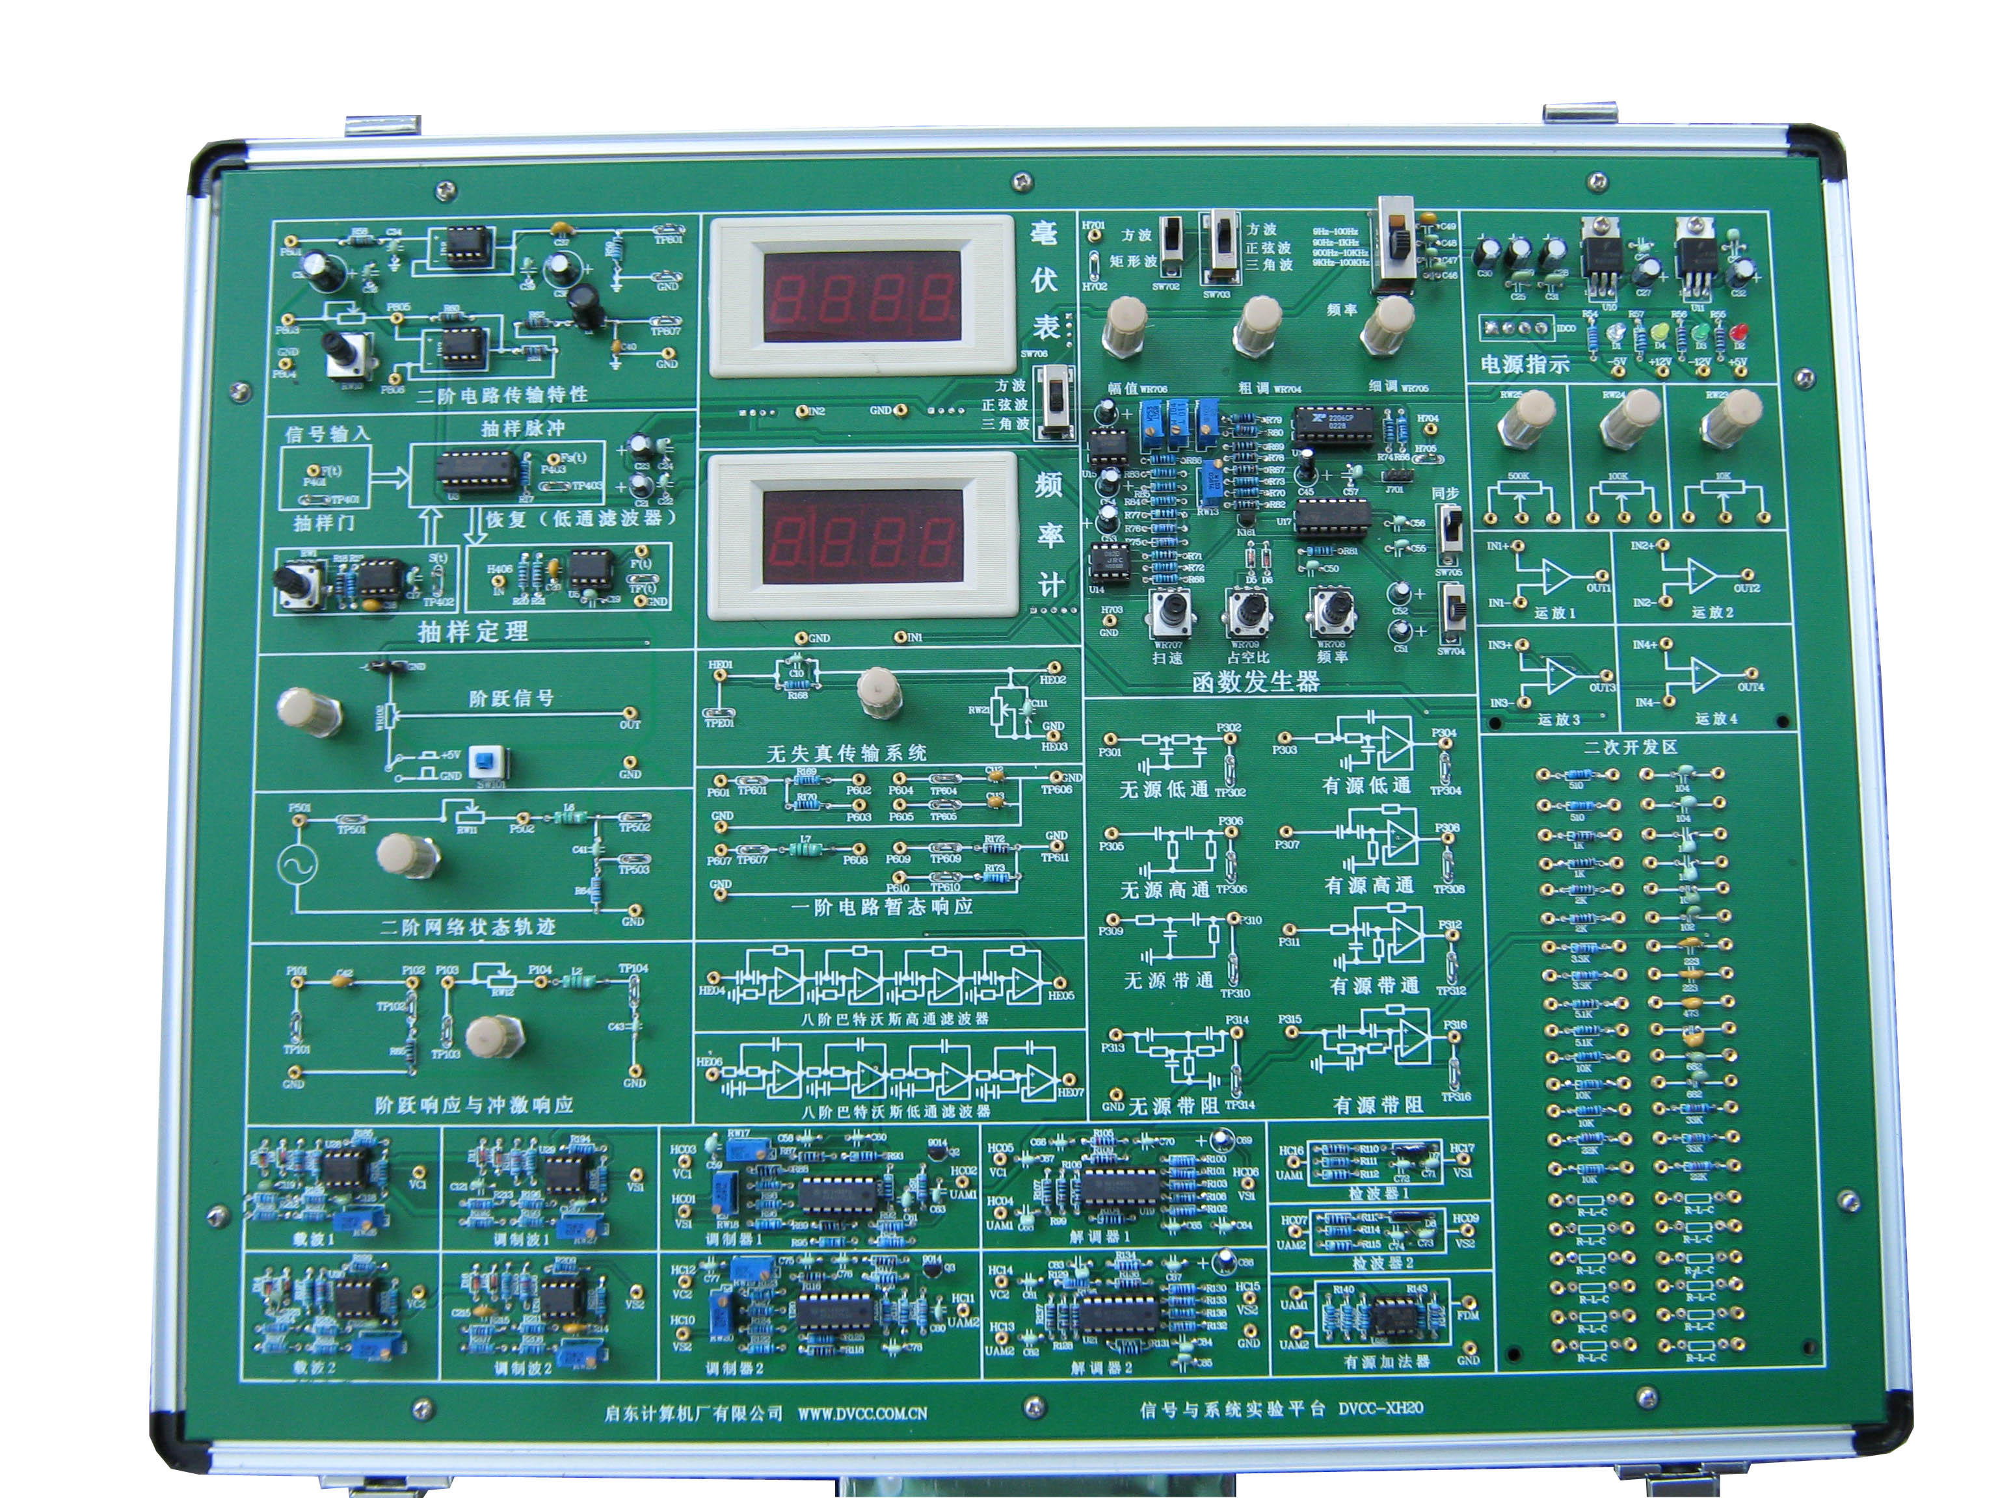
一、系统特点
1、紧扣教学大纲、内容简洁、重点突出：对“信号与系统”课程的大部分章节均提供有实验项目，使实验内容具有教学性和通用性，同时也使学生通过实验环节更透彻得掌握原理性的知识。
2、电路模块化设计：实验单元均以模块来划分，实验名称与模块名相对应。模块内的电路在相应的位置画出，使实验者一目了然。
3、结构紧凑，性能稳定、可靠；扩展性强，可自行设计实验电路。
4、选配Proteus仿真软件，可以模拟仿真信号系统里边各种功能电路，同时适配示波器、逻辑分析仪、信号发生器等虚拟仪器，方便电路的分析研究，以提高学生的综合能力。
二、系统组成
硬件模块组成：
1、电源输入模块：：提供+5V/1.0A、-5V/0.5A、+12V/0.5A、-12V/0.5A的电源输出,配LH-DB电源保护板时，有欠压、过压、过流和短路报警功能，在上述情况发生时自动切断系统电源，故障排除后，自动恢复。
2、信号源模块：
提供五种波形信号：正弦波、三角波、方波、矩形波、扫频信号。
信号的频率范围：9Hz—100KHz，分四个频段。
信号的频率、幅度、占空比和扫速匀可调。
3、频率计：四位数显，测量范围1Hz-300KHz，量程自动切换。
4、毫伏表：三位半数显，测量范围0～10V，频率范围0～100KHz。
4、模拟滤波器模块
6、无失真传输系统
7、一阶电路暂态响应模块
8、二阶电路传输特性模块
9、二阶网络状态轨迹模块
10、二阶电路暂态响应模块
11、阶跃响应与冲激响应模块
12、抽样定理模块
13、AM调制解调模块
14、FDM频分复用模块
15、信号分解与合成模块
16、电路元件扩展区
17、机箱：铝合金材料，绿色环保，造型美观大方。参考外形尺寸：440×340×100MM
三、软件配置
1、选配Proteus仿真软件，可以模拟仿真信号系统里边各种功能电路，同时适配示波器、逻辑分析仪、信号发生器等虚拟仪器，方便电路的分析研究，以提高学生的综合能力。
四、实验项目
1、基本运算单元实验
2、阶跃响应与冲激响应实验
3、连续时间系统的模拟实验
4、有源、无源滤波器实验
5、抽样定理与信号恢复实验
6、一阶电路的暂态响应实验
7、二阶电路传输特性实验、二阶网络状态轨迹的显示实验、二阶电路的暂态响应实验
8、二阶网络函数的模拟实验
9、矩形脉冲信号的分解实验和矩形脉冲信号的合成实验
10、谐波幅度对波形合成的影响实验
11、AM调制与解调
12、FDM频分复用实验
13、信号的无失真传输
五、实验箱配置
序号 | 设备名称 | 型 号 | 备 注
1 | 信号与系统实验箱 | TW-X65 | 每组一台
出厂  附件 | 实验指导书 | 1本
出厂  附件 | 电源线1.5m | 1根
出厂  附件 | 2号实验导线 | 10根
出厂  附件 | 保修卡、合格证 | 1套

